1.3. О классификации техногенных месторождений
Основная задача книги — поделиться с читателем тридцатилетним опытом исследования проблемы освоения ТМ, и главное ― теоретическими наработками по формированию новых ТМ с заданными конструктивными особенностями и параметрами для сохранения и добычи ТС в любое время с наименьшими экономическими затратами и экологическими нарушениями окружающей природной среды. В задачу входили технологические аспекты освоения и формирования ТМ, а не разработка их классификации. Отходы горнодобывающей и горно-перерабатывающей промышленности возникают на каждом этапе технологической цепочки, от выемки из недр полезного ископаемого до получения конечного продукта. В зависимости от того, на каком этапе выделены отходы, различают структуру ТС. Конечно, в первую очередь ТС различаются по минеральному составу, который зависит от качества и состава руд и вмещающих их пород на каждом месторождении. Но вторым фактором, наиболее важным для технологии разработки, являются структурные особенности каждого ТС, которые зависят от технологического этапа, создающего эти отходы, т. е. от техногенеза. Иными словами, если вид и качество ТС определяют очерёдность разработки ТМ, то структура и стратиграфия определяют технологию разработки ТМ. По этой причине возникает необходимость классификации ТМ по структурному признаку ТС. Ранее предлагались различные классификации ТМ [7–9], в которых, однако, отсутствовал чёткий классификационный признак. Поэтому использовать эти классификации ТМ в качестве основы для создания типовых схем их разработки не представляется возможным. Тем более что ТМ могут образовываться в подземных выработках и под водой. Но если иметь в виду, что существующие ТМ в подавляющем большинстве расположены на дневной поверхности, то разрабатывать их следует открытым способом. В нашем случае это обстоятельство стало начальным условием. Характеристика техногенеза является не только граничным условием, но и определяющим признаком при выделении классов ТМ. При этом следует отметить, что такая характеристика, как способ разработки (подземный, открытый) естественного (геогенного) месторождения (ГМ), на основе которого формируется ТМ, принципиальной роли для определения класса ТМ практически не играет. Материал ТМ во всех случаях представлен дезинтегрированной горной массой и различается такими физическими характеристиками, как диапазоны крупности гранулометрического состава горных пород и степень их связности. Исключение составляют только шлаковые отвалы, которые могут быть гранулированными и монолитно сплавленными. Таким образом, техногенез определяет основную структурную характеристику ТМ — диапазон грансостава извлечённой из недр и переработанной горной массы, т. е. ТС. Если подходить к классификации ТМ с позиций дифференциации технологических способов и механизмов для их разработки, то структурно-техногенная характеристика ТС и будет являться определяющим признаком. По этому признаку все ТМ, расположенные на дневной поверхности, можно разделить на три основных класса, представленных отвалами горнодобывающей и перерабатывающей промышленности. Первый вариант классификации был предложен авторами в работе [10], а переработанный и дополненный представлен в табл. 1.2.

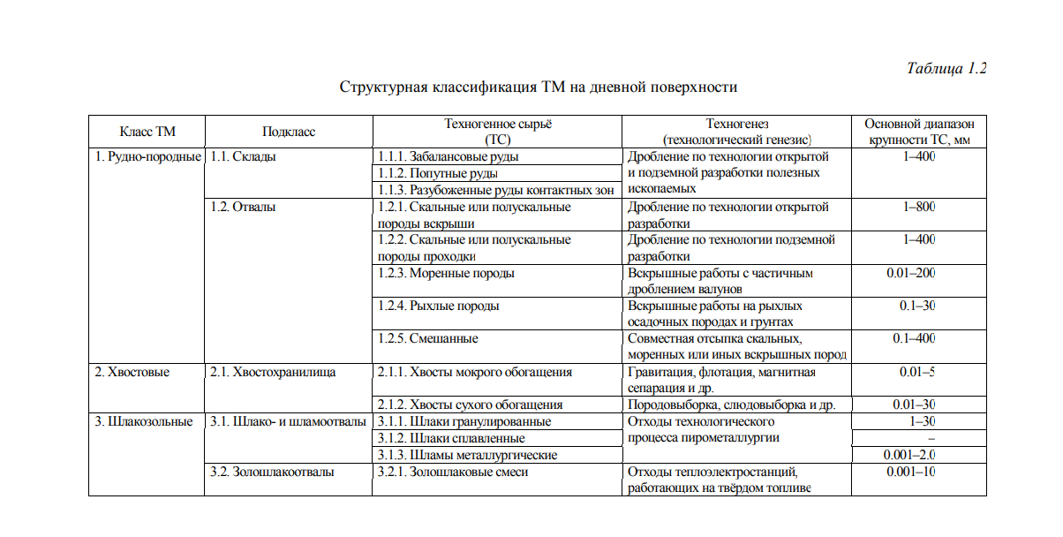
Приведённая классификация не претендует на универсальность в общем плане. В частности, для составления кадастра ТМ она явно не имеет достаточной полноты, так как не включает в себя характеристику запасов ни по минералогическому составу, ни по их количеству, ни по наиболее перспективным полезным компонентам. Однако для выбора технологии разработки, выбора горнотранспортного и выемочного оборудования при открытой разработке приведённая классификация является и необходимой, и достаточной. To, что структурная характеристика ТС неразрывно связана с техногенезом его образования, позволяет использовать данную классификацию и для разработки способов оптимального формирования ТМ. При разработке способов освоения существующих и формирования будущих ТМ обращение к структурно-техногенным характеристикам отходов в горной промышленности в любом случае неизбежно. Выбор технологических схем в первую очередь зависит от класса ТМ, который в первом приближении определяет его структурно-текстурные характеристики. Например, хвостовые отвалы флотации содержат материал, прошедший при обогащении руды все стадии дробления и измельчения. Поэтому размер частиц такого материала не превышает 5 мм. По этому же признаку к таким ТМ относятся и зольные отвалы. Сходство хвостовых и зольных отвалов по структурному признаку ТС делает возможным применение для них сходных технологических схем разработки. Породные отвалы и склады забалансовых руд имеют другие структурно-текстурные характеристики, обусловленные сходным техногенезом. Они представлены, как правило, скально-обломочным материалом, размер которого в результате буровзрывных работ, экскавации и транспортировки на 95–98 % не превышает 400–500 мм, что в основных чертах позволит применить похожие технологии разработки.

